РОССИЙСКАЯ ФЕДЕРАЦИЯ

АДМИНИСТРАЦИЯ ГОРОДА ИРКУТСКА
КОМИТЕТ ПО СОЦИАЛЬНОЙ ПОЛИТИКЕ И КУЛЬТУРЕ
МУНИЦИПАЛЬНОЕ АВТОНОМНОЕ ОБРАЗОВАТЕЛЬНОЕ УЧРЕЖДЕНИЕ
ДОПОЛНИТЕЛЬНОГО ОБРАЗОВАНИЯ ГОРОДА ИРКУТСКА
ДВОРЕЦ СПОРТА ДЛЯ ДЕТЕЙ И ЮНОШЕСТВА «ЮНОСТЬ»
(МАОУ ДО г.Иркутска Дворец спорта «Юность»)

ОТДЕЛЕНИЕ ПЛАВАНИЯ

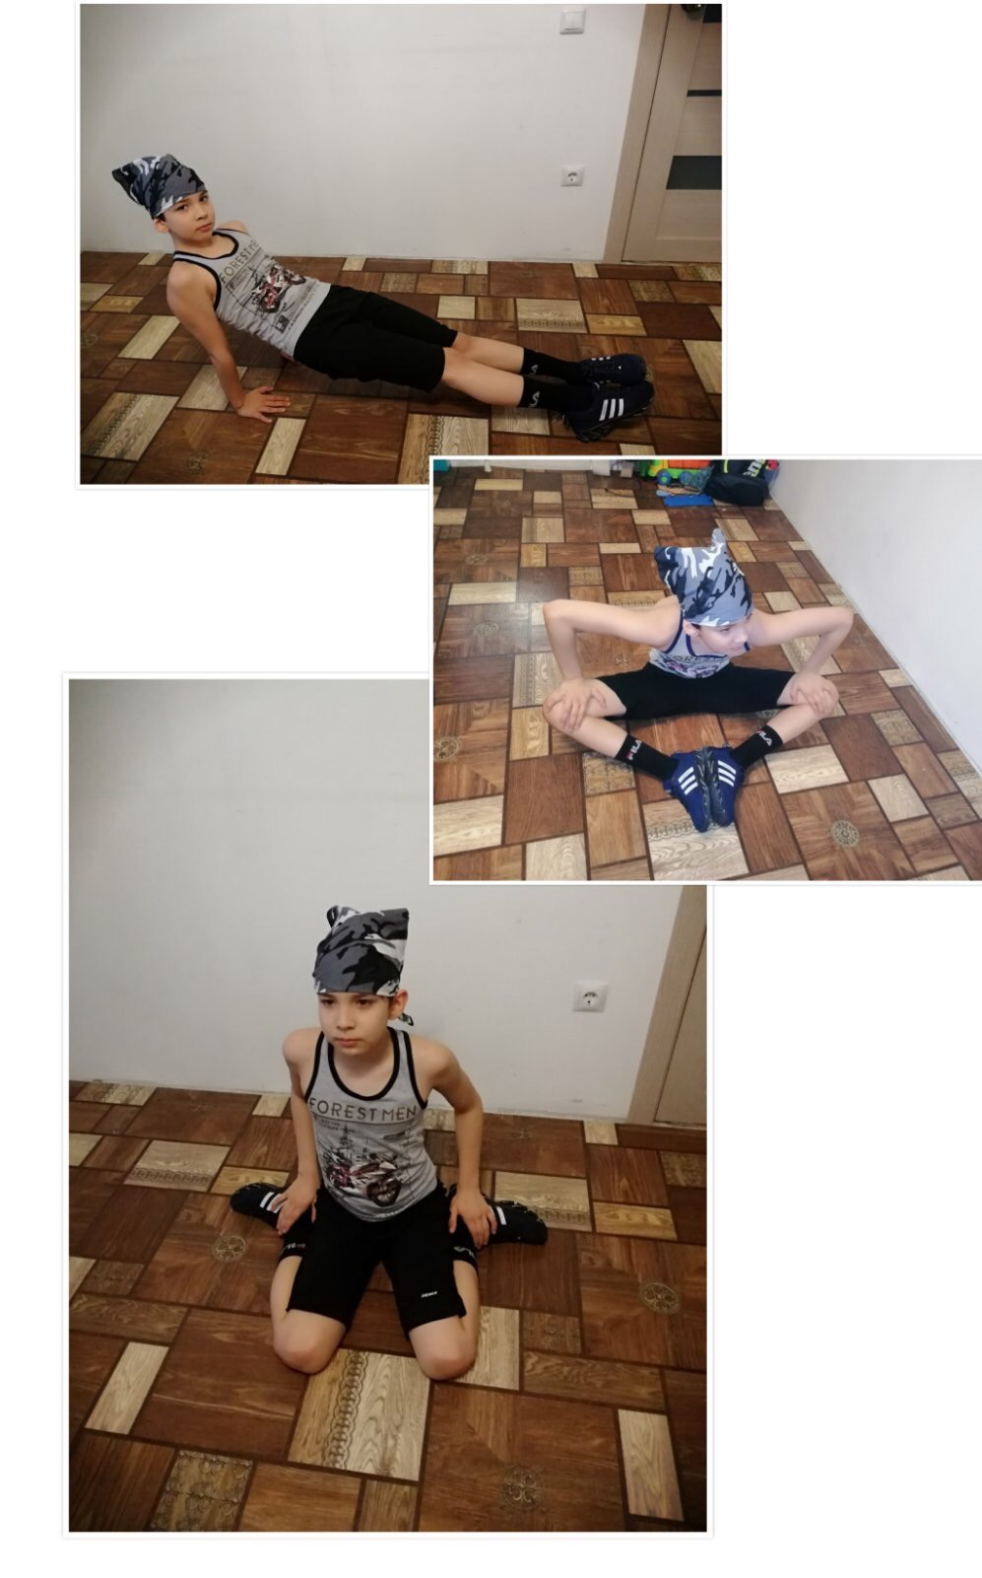

Попова Ирина Владимировна, тренер - преподаватель.

Контроль гибкости пловцов
Методические рекомендации

Иркутск,2020 г
СОДЕРЖАНИЕ

ВВЕДЕНИЕ.……………………………………………………………………3

- Виды и значения гибкости.……………………………………………..…4

- Факторы, определяющие уровень гибкости……………………………...6

- Контроль гибкости …………………………………..……………………11

ЗАКЛЮЧЕНИЕ……………………………………………………………….14

СПИСОК ИСПОЛЬЗОВАННОЙ ЛИТЕРАТУРЫ ………………………….16

Введение

Под гибкостью следует понимать морфофункциональные свойства аппарата движения и опоры, определяющие амплитуду движения и опоры, определяющие амплитуду движений спортсмена. Термин «гибкость» более приемлем для оценки суммарной подвижности в суставах всего тела. Когда же речь идет об отдельных суставах, правильнее говорить об их подвижности (подвижность в голеностопных суставах, подвижность в плечевых суставах и др.).
Под гибкостью подразумевается физическое качество человека, определяющее его способность выполнять движения с большой амплитудой. Благодаря хорошей гибкости пловец может совершать более эффективные и пластичные движения в воде, при этом меньше уставать, затрачивать меньше энергии, снижать вероятность травм и быстрее восстанавливаться после нагрузок.
1.Виды и значение гибкости

Гибкость во многом определяет уровень спортивного мастерства в плавании. При недостаточной гибкости усложняется и замедляется процесс освоение двигательных навыков, ограничиваются амплитуда движений и уровень проявления силы, скоростных и координационных способностей, ухудшается внутримышечная и межмышечная координация, снижается экономичность работы, возрастает вероятность повреждения мышц, сухожилий, связок и суставов.
Недостаточный уровень гибкости является также причиной снижения результативности тренировки, направленной на развитие других двигательных качеств. Низкий уровень гибкости не позволяет пловцу эффективно работать над развитием силовых качеств, поэтому результативность силовой подготовки существенно возрастает при увеличении амплитуды движений. Выполнение силовых упражнений с большой амплитудой движений позволяет пловцу проявлять большую силу за счет использования эластичных свойств мышц в начале движений, а также обеспечить стимулирующую нагрузку в большем диапазоне движений.
Недостаточная подвижность в суставах ограничивает также возможности методов тренировки, направленных на совершенствование экономичности работы, повышение мощности рабочих движений, улучшение координационных способностей.
Различают активную и пассивную гибкость. Активная гибкость – это способность выполнять движения с большой амплитудой за счет активности групп мышц, окружающих соответствующий сустав. Пассивная гибкость – способность к достижению наивысшей амплитуды движений в результате действия внешних сил. Показатели пассивной гибкости всегда выше показателей активной гибкости.
При достаточном уровне развития гибкости доступная спортсмену амплитуда движений в различных суставах превышает необходимую для эффективного выполнения соревновательных упражнений. Эта разница определяется как зона гибкости.
Необходимо учитывать, что связь между активной и пассивной гибкостью незначительна. Часто встречаются пловцы, имеющие высокий уровень пассивной гибкости при слабо развитой активной, и наоборот. Уровень пассивной гибкости являются основой для повышения активной, однако повышение последней требует специальной целенаправленной работы, часто связанной не только с совершенствованием способностей непосредственно определяющих уровень гибкости, но и с повышением силовых способностей спортсменов, улучшением мышечной и внутримышечной координации.
Важно знать, что величина амплитуды движений специфична для каждого сустава, т.е. высокий уровень подвижности в одних суставах может сопровождаться низким – в других. Это правило распространяется на различные суставы (например, плечевые и тазобедренные), одни и те же суставы (например, высокая подвижность в одном плечевом суставе может сопровождаться низкой в другом), а также отдельные движения в одном суставе (например, высокая подвижность при разгибании коленного сустава может сочетаться с низкой при сгибании). Такая специфичность в развитии и проявлении гибкости обусловлена прежде всего объемом и характером тренировочной и соревновательной деятельности, направленной на развитие гибкости, вовлечением в выполнение конкретных движений мышечной и соединительной тканей. Таким образом, возникает необходимость разностороннего развития гибкости в процессе общей физической подготовки и направленное повышение подвижности в суставах, наиболее значимых для того или иного вида спорта, - в процессе специальной физической подготовки.
Различают также анатомическую, т.е. предельно возможную подвижность, ограничителем которой является строение соответствующих суставов. Соревновательная деятельность в плавании различными способами предъявляет исключительно высокие требования к подвижности в отдельных суставах. Например, рациональная техника движений рук при плавании кролем на груди и баттерфляем требует подвижности в плечевых суставах, достигающей 90-95 % анатомической подвижности.
Биомеханическая структура движений при плавании всеми способами, при выполнении старта и поворота предполагает высокие требования к подвижности в плечевых, голеностопных, коленных и тазобедренных суставах. Эффективная техника плавания баттерфляем во многом обусловлена подвижностью позвоночника.

2.Факторы, определяющие уровень гибкости

Гибкость обусловливается эластическими (способность возвращаться в исходное состояние после растяжения) и пластическими (способность к растяжению) свойствами мышц, кожи, подкожной основы и соединительной ткани, эффективностью нервной регуляции мышечного напряжения, объемом мышц, а также строением суставов. Активная гибкость определяется также уровнем развития силы и совершенствованием координации.
В числе фактов, определяющих степень растяжения мышечной и соединительной тканей, - расположение и ориентация мышечных волокон, количество волокон и фибрилл, особенности переплетения коллагеновых молекул в каждой фибрилле, соотношение количества коллагена и эластана, химический состав тканей и их гидратация, степень расслабления сократительных компонентов, температура растягиваемых тканей, величина, продолжительность и характер нагрузки и др. Оптимальная программа растягивания, обеспечивающая наибольшее, увеличение длины тканей без повреждений, предусматривает повышение внутренней температуры перед растяжением, небольшие отягощения и усилия, поддержание растягивающего усилия в течение продолжительного времени.
Строение некоторых суставов предопределяет весьма ограниченные пределы диагноза движений. Это, например, относится к разгибанию руки в локтевом суставе и ноги – в коленном. Однако для большинства движений ограничение амплитуды обусловлено мягкими тканями и нервно – мышечной регуляцией, т.е. свойствами, поддающимися изменению под влиянием тренировки.
Подвижность в отдельных суставах может обусловливаться формой мышц и особенностями фасций, а также распространением действия мышцы на один или несколько суставов. Особенности расположения апоневрозов сухожилий в мышцах с перистым строением, естественно, предопределяют их меньшую растяжимость по сравнению с веретенообразными, как правило, имеющими меньшую площадь взаимодействия мышечной массы.
Многосуставные мышцы могут тормозить некоторые движения в суставах, около которых они проходят, в большой мере, чем односуставные. В частности, амплитуда движения в тазобедренном суставе при поднимании бедра вперед (сгибании) и назад (разгибании) зависит от положения голени по отношению к бедру. Если при первом движении область голени согнута в коленном суставе, то амплитуда движения в тазобедренном суставе будет значительно больше, чем при развернутой голени. Это объясняется тем, что мышцы расположенные на задней поверхности бедра, идущие от таза на область голени, при сгибании голени не противодействуют значительному подниманию бедра. При разогнутой голени эти мышцы натягиваются в силу меньше, чем у односложных мышц, относительной длины и тормозят движение. Такая особенность двусуставных мышц обозначается термином «пассивная недостаточность», от которой в значительной мере зависит степень подвижности отдельных звеньев конечностей. В противоположность пассивной недостаточности различают «активную недостаточность» - недостаточную подъемную силу мышц по сравнению с необходимой силу мышц по сравнению с необходимой для выполнения той или иной работы.
Более остро стоит вопрос в отношении эластичности и растяжимости соединительной ткани – связок, сухожилий, фасций, апоневрозов, капсул суставов.
Наименьшей растяжимостью отличаются апоневрозы и фасции мышц – волокнистая соединительная ткань, состоящая из плотных нерастяжимых мембран различной толщины, в которых пучки коллагеновых волокон и лежащие между ними фибробласты располагаются в определенном порядке несколькими слоями. В каждом отдельном слое волнообразно изогнутые пучки коллагеновых волокон идут в одном направлении параллельно друг другу. В разных слоях направление волокон различное, отдельные пучки волокон различное, отдельные пучки волокон переходят из одного слоя в другой, связывая их между собой. Такая структура обеспечивает малую растяжимость ткани и большую прочность на разрыв. Под влиянием интенсивных нагрузок эластичность апоневрозов и фасций существенно возрастает, они становятся значительно прочнее. Что касается растяжимости, то большого эффекта здесь добиться не удается.
Несколько большей растяжимостью отличаются сухожилия. Они состоят из плотно лежащих пучков коллагеновых волокон, между которыми располагается тонкая эластичная сеть, позволяющая незначительное растяжение в сухожилии. Сухожилия окружает плотная соединительнотканная оболочка, препятствующая растяжению, через которую проходят нервные окончания, посылающие в центральную нервную систему сигналы о состоянии напряжения ткани сухожилия.
Хорошей растяжимостью и тренируемостью отличаются связки, состоящие из параллельно расположенных тяжей эластичных волокон. Толстые, тонкие, округлые, уплощенные эластичные волокна часто ветвятся, отходя друг от друга под острыми углами, образуя вытянутую сеть.
Под влиянием рациональной тренировки, основанной на применении широко амплитудных мягких движений, выполняемых с невысокой скоростью, понижается уровень напряжения растягиваемой мышечной ткани. Это подтверждает тем, что быстро растяжение вызывает активную ответную реакцию нервной системы на подачу защитных стимулов к сокращению, и наоборот, уменьшение скорости растяжения мышц способствует созданию более мягкого режима регуляции мышечного напряжения.
Переход за предел индивидуального порога растяжения мышц и сухожилий на конкретном этапе совершенствования спортсмена стимулирует вступлениев действие защитной сухожильной реакции на пере растяжение, в соответствии с которой происходит защитное напряжение нервно-сухожильного веретена, которое препятствует дальнейшему растяжению мышц.
Внутренние миогенные свойства мышц, в том числе и врожденные, могут приводить к повышенной жесткости мышц, увеличению жесткости мышц, увеличению их сопротивления деформации.Предварительная подготовка мышц, подлежащих растягиванию (разминка, массаж и др.), уменьшает внутреннее сопротивление деформации, способствует увеличению амплитуды движений, повышает эффективность упражнений.
Доказано, что чрезмерное растягивание связочных капсул лишь незначительно увеличивает гибкость. При этом повышается вероятность травм суставов. Поэтому при развитии гибкости основное внимание следует сконцентрировать на растягивании мышечносухожильной единицы, ее способности удлиняться в пределах физических ограничений сустава. В связи с отмеченными реакциями в методике тренировки необходим учет характера упражнений, их сочетания амплитуды движений. Для каждого этапа совершенствования спортсмена имеются оптимальные характеристики указанных показателей, переход за границы которых приводит к нарушению регуляции мышечного напряжения.
Развитие гибкости в значительной мере обусловлено совершенствованием пластичности нервной системы, в частности ее суставных механорецепторов, определяющих такие сложные реакции, как рефлекс растяжения мышцы, охранительное торможение. Эффективность этих реакций во многом обуславливает пластичность или, наоборот, повышенную жесткость тканей при выполнении упражнений на растягивание. В пластичных тканях рефлекс растяжения проявляется не сразу, а в заключительной фазе (последние 20% амплитуды) растягивающего движения, что может быть обнаружено по ЭМГ – активности. В жестких тканях существенное защитное повышение ЭМГ – активности может отмечается уже в начале второй части движения (50-60% амплитуды).
Рассмотрение факторов, определяющих уровень подвижности в суставах, будет неполным, если не затронуть артрологические особенности суставов. Движения в суставах определяются преимущественно формой суставных поверхностей, которые приятно сравнить с геометрическими фигурами. Отсюда и название суставов по форме: шаровидные, эллипсовидные цилиндрические и др. Поскольку движения сочленяющихся звеньев совершаются вокруг одной, двух или многих осей, суставы принято также делить на одноосные, двуосные и многоосные.
Виды суставов определяют их подвижность. Наибольшая суммарная подвижность. Наибольшая суммарная подвижность отмечается в шаровидных и чашевидных суставах, наименьшая – в седловидных и блоковидных, средней подвижностью обладают эллипсовидных, средней подвижностью обладают эллипсовидные и цилиндрические суставы. Подвижность в суставах зависит от соответствия сочленяющихся поверхностей (по величине их площадей): чем это соответствие больше, тем подвижность в суставе меньше, и наоборот. Например, в плечевом суставе площадь суставной поверхности головки плечевой кости значительно больше. Чем площадь поверхности суставной впадины лопатки, в силу чего плечевой кости значительно больше, чем площадь поверхности суставной впадины лопатки, в силу чего плечевой сустав является одним из наиболее подвижных.
Связь между уровнем развития гибкости и соматотипом спортсмена, массой тела, площадью поверхности тела практически отсутствует. В то же время отмечается взаимосвязь между гибкостью и длиной сегментов тела: чем выше соотношение длины ног и длины туловища, тем ниже способность к сгибанию туловища. Гибкость при выполнении теста «сесть и дотянуться», которую обычно отождествляют с подвижностью нижней части тела, определяется прежде всего растяжимостью мышц подколенных сухожилий.
Анатомические и физиологические особенности женского организма обуславливают то, что у женщин уровень гибкости значительно выше, чем у мужчин. Особенности строения таза женщин предопределяют высокую подвижность в тазобедренных суставах. Анатомическими причинами обусловлена и большая подвижность в локтевом суставе. Более низко расположенный центр тяжести и более короткие ноги, по сравнению с мужчинами, способствуют повышению амплитуды сгибания туловища.
Упражнения, способствующие развитию гибкости, следует выполнять постоянно в любом возрасте. Различные движения с полной амплитудой способны обеспечить высокий уровень гибкости даже в пожилом возрасте. Однако существуют возрастные периоды, связанные с повышенной гибкостью. Высокие показатели отмечаются у детей 6-10 лет. Затем гибкость несколько снижается, особенно в пубертатный период. Одним из факторов снижения гибкости в этот период может быть отставание развития мышц от интенсивного роста костей, что увеличивает мышечно-суставную туго подвижность сустава. В 15-17 – летнем возрасте гибкость снова увеличивается, после чего ее уровень стабилизируется.
В спортивной физиологии давно обратили внимание на связь гибкости с техникой дыхания. В частности, максимальный наклон туловища вперед как упражнение, на повышение гибкости позвоночника, приводит к тому, что мышцы нижней части спины подвергаются массивного натяжению, ограничивающему глубину наклона туловища в направлении бедер. Медленный глубокий выдох во время наклона приводит к значительному снижению напряжения этих мышц, в то время как вдох, при котором грудная клетка расширяется, а мышцы живота втягиваются, способствует существенному увеличению напряжения мышц нижней части спины, уменьшению амплитуды движений и снижению эффективности работы над развитием гибкости. Таким образом, принципиальным моментом методики развития гибкости является достижение предельных показателей растяжения во время выдоха, а также максимальное расслабление при полном растяжении.
Чрезмерная гибкость, приводящая к «разболтанности» суставов, повышает вероятность растяжения и дестабилизации суставов, ослабления связок, стимулирует проявление гиперактивных защитных рефлексов, что также увеличивает риск острой или хронической травмы. Исследованиями, проведенными в разных видах спорта, установлено, что гиперподвижность суставов приводит к резкому увеличению травм мышечной и соединительной тканей. Преодоление негативного влияния гиперподвижности суставов должно осуществляться за счет упражнений силового характера, направленных на укрепление мышечной и, и особенно, соединительной тканей, а также устранение движений с максимально доступной амплитудой.
Уровень гибкости изменяется в течение дня: наименьшие величины гибкости наблюдаются утром, после сна, затем на постепенно возрастает, достигая предельных величин днем, а к вечеру постепенно снижается. Способствуют увеличению гибкости (на 10-20%) интенсивная разминка, согревающие процедуры – массаж, горячая ванна, специальные мази, т.е. любые процедуры, повышающие температуру мышечно-сухожильной единицы. Даже локальное нагревание сустава (до 40⁰С) может на 10-20% повысить гибкость. В то же время охлаждение сустава до 18⁰С снижает уровень гибкости на 10-20%.

3.Контроль гибкости

3.1. Контроль активной гибкости осуществляется путем количественной оценки способности пловца выполнять упражнения с большой амплитудой за счет активности скелетных мышц. Пассивная гибкость характеризуется амплитудой движений, достигаемой при использовании внешних сил (помощь партнера, применение отягощений, блочных устройств и др.) Разница между активной и пассивной гибкостью отражает величину резерва для развития активной гибкости. Поскольку гибкость зависит не только от антропометрических особенностей суставов, но и от состояния мышечного аппарата спортсмена, в процессе контроля выявляется показатель дефицита активной гибкости как разница между уровнем активной и пассивной гибкости.
В спортивной практике для определения подвижности в суставах используют уголовные и линейные измерения. При линейных измерениях на результатах контроля могут сказаться индивидуальные особенности обследуемых, например, длина рук или ширина плеч, которые влияют на результаты измерений при наклонах вперед или выполнении выкрута с палкой, поэтому во всех случаях, по возможности, следует принять меры к устранению этого влияния. Так, при выполнении выкрута с палкой эффективным является определение индекса гибкости – показателя отношения ширины хвата к ширине плеч (в сантиметрах). Однако необходимость в этом возникает лишь при сравнивании уровня гибкости у пловцов с различными морфологическими особенностями.
Максимальная амплитуда движений спортсмена может быть измерена различными методами: гониометрическим, оптическим, рентгенографическим.
Гониометрический метод предполагает использование механического или электрического угломера-гониометра. При определении амплитуды движений ножки гониометра фиксируются на продольных осях сегментов, образующих суставов.
Оптический метод связан с видео регистрацией движений спортсмена, на суставных точках тела которого закреплены маркеры. Обработка результатов изменения положения маркеров позволяет определить амплитуду движений.
Рентгенографический метод может быть использован в случаях, когда необходимо определить анатомически допустимую амплитуду движения в суставе.
Следует напомнить, что объективная оценка гибкости пловца по определению подвижности в отдельных суставах невозможна, так как высокая подвижность в одних суставах может сопровождаться средней или низкой подвижностью в других. Поэтому для комплексного исследования гибкости необходимо определять амплитуду движений в разных суставах.
Приведем основные методы, рекомендуемые для оценки подвижности в суставах у пловцов.
Подвижность в суставах позвоночного столба. Ее обычно определяют по степени наклона туловища вперед. Пловец становится на скамью и наклоняется до предела вперед, не сгибая ног в коленных суставах. Подвижность в суставных оценивается по расстоянию от края скамьи до средних пальцев рук (в сантиметрах): если пальцы оказываются выше края скамейки, то величина подвижности недостаточна; чем ним ниже пальцы рук, тем выше подвижность в суставах позвоночного столба.
Можно применять и другой способ определения подвижности при наклоне туловища вперед. Спортсмен сидит на гимнастической скамейке с выпрямленными ногами без хвата руками. Туловища и голова активно наклоны вперед-вниз. С помощью гониометра измеряется угол между вертикальной плоскостью и линией, соединяющей подвздошный гребень таза с остистым отростком последнего (седьмого) шейного позвонка. Хорошая подвижность отмечается, когда голова спортсмена касается коленей (угол не менее 150%); если кисти рук не дотягиваются до голеностопных суставов (угол меньше 120⁰), подвижность плохая.
О подвижности позвоночного столба при боковых движениях судят по разнице между расстоянием от пола до среднего пальца руки при наклоне до предела в сторону.
Для измерения подвижности при разгибательных движениях позвоночного столба пловец наклоняется до предела назад из исходного положения стоя, ноги на ширине плеч. Измеряется расстояние между шестым шейным и третьим поясничным позвонками.
Подвижность в плечевом суставе. Спортсмен сидит на полу, выпрямив спину. Прямые ноги вытянуты вперед (в области колен прижаты к полу). Прямые руки вытянуты вперед на уровне плеч, ладонями внутрь. Другой спортсмен, стоя за спиной обследуемого, наклоняется к нему и, взяв за руки, отводит их максимально назад в строго горизонтальной плоскости. Обследуемый не должен сгибать спину, изменять положение ладоней. Если руки его приблизятся одна к другой на расстояние 15 см особого усилия со стороны помощника, значит, спортсмен обладает средней гибкостью; если руки соприкоснутся или скрестятся, значит величина гибкости у него выше средней.
При другом способе оценки подвижности в плечевом суставе спортсмен лежит на спине на гимнастической скамейке, голова – на краю скамейки. Соединенные руки опущены (пассивно – под собственной тяжестью) за голову. Измеряется угол между продольной осью плеча и горизонтальной плоскостью. При хорошей подвижности локти опускаются ниже горизонтальной плоскости на 10-20⁰, при плохой подвижности руки расположены горизонтально или уровня скамейки.
Подвижность в голеностопном суставе. Для определения подвижности при сгибании стопы спортсмен садится на скамью, ноги вместе, выпрямлены в коленных суставах, затем сгибает стопу до предела. Если стопа составляет прямую линию с голенью (угол 180⁰), то гибкость оценивается выше средней: чем меньше этот угол, тем хуже подвижность в голеностопном суставе. Низкая подвижность отмечается при угле между продольной осью большеберцовой кости и осью стопы ниже 160⁰.
Для определения подвижности при разгибании стопы спортсмен находится в том же исходном положении. Если угол между голенью и тыльной стороной стопы при ее разгибании составляет 100⁰ и меньше, то гибкость оценивается как средняя или выше средней.
Для определения подвижности в голеностопных суставах пловец становится прямо, держа руки на затылке. Ступни расположены параллельно и прижаты одна к другой. Затем он выполняет полный присед, не убирая рук из-за головы, не раздвигая коленей и не открывая пяток от пола. Если пловец отрывает пятки от пола, теряет равновесие и падает назад, значит, он имеет недостаточную гибкость.
Подвижность в суставах может быть оценена и при выполнении упражнений, направленных на развитие гибкости. При этом упражнения могут носить как базовый, так и специальный характер. При использовании базовых упражнений необходимо выполнять различные движения (сгибания, разгибания, приведения, отведения, ротации), требующие высокого уровня подвижности в суставах. Упражнения должны быть разнообразными с тем, чтобы всесторонне оценить как активную, так и пассивную гибкость. Однако особое значение использование упражнений имеет для оценки уровня специальной гибкости, учитывая теснейшую взаимосвязь между уровнем подвижности в суставах и эффективностью спортивной техники, способностью к реализации силы, скоростных качеств, координации, выносливости.
Для пловцов, специализирующихся в плавании брасом, большое значение имеет способность к ротации кнаружи в коленных и тазобедренных суставах. При ротации в коленных суставах спортсмен находится в положении стоя на коленях, пятки вместе. Разводя наружу стопы, которые находятся в положении тыльного сгибания, он переходит в сед на пятках. Измеряется угол пассивной ротации, т.е. угол между осями стоп (линия середины пятки и второго пальца). Хорошая подвижность отмечается, когда угол составляет 150⁰ и больше (визуально: пятки не выше 3 см от пола); недостаточная подвижность – 90⁰ и меньше (визуально: угол между осями стоп меньше прямого).
При ротации в тазобедренных суставах спортсмен лежит лицом вних на гимнастической скамейке, выпрямленные ноги вместе, стопы расслаблены, затем поворачивает стопы максимально кнаружи. Измеряется угол активной ротации между осями стоп.
Хорошая подвижность отмечается при угле 120⁰ и больше (визуально: второй палец находится на уровне нижнего края пятки); плохая подвижность - 90⁰ и меньше (визуально: угол между стопами меньше прямого угла).
Заключение

При контроле гибкости следует учитывать, что различные требования к подвижности в тех или иных суставах представлены в таблице
Вид плавания | Подвижность в суставах, балл
Вид плавания | Вращательная подвижность плечевого пояса | Повышенное сгибание в голеностопном суставе | Наклон тела вперед | Ротация кнаружи в коленных и тазобедренных суставах
Кроль на груди | 5 | 5 | 3 | 1
Кроль на спине | 5 | 5 | 3 | 1
Баттерфляй | 5 | 5 | 3 | 1
Брасс | 5 | 3 | 1 | 5
Комплексное плавание | 5 | 5 | 3 | 4

Из выше сказанного можно сделать вывод, что при определении специализации пловцов следует учитывать следующее, что показатель вращательной подвижности плечевого пояса должна быть на высоком уровне у всех занимающихся плаванием, а ротация кнаружи в коленных суставах не является обязательным кроме брасса и комплексного плавания.
Предлагаю включить в тестирование на начальном этапе подвижность в плечевом суставе (рис 1), подвижность в голеностопном суставе (рис 2). Так как это является наиболее значимыми показателя для специализации пловца.

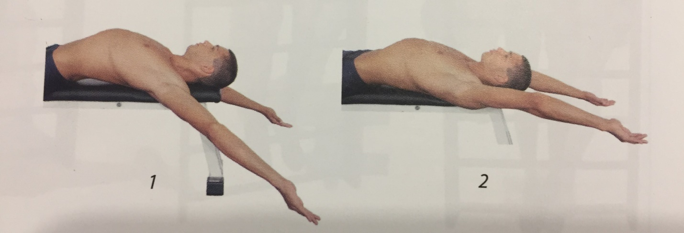
Рисунок 1 - Измерение подвижности в плечевого пояса: 1 – хорошая; 2 - недостаточная
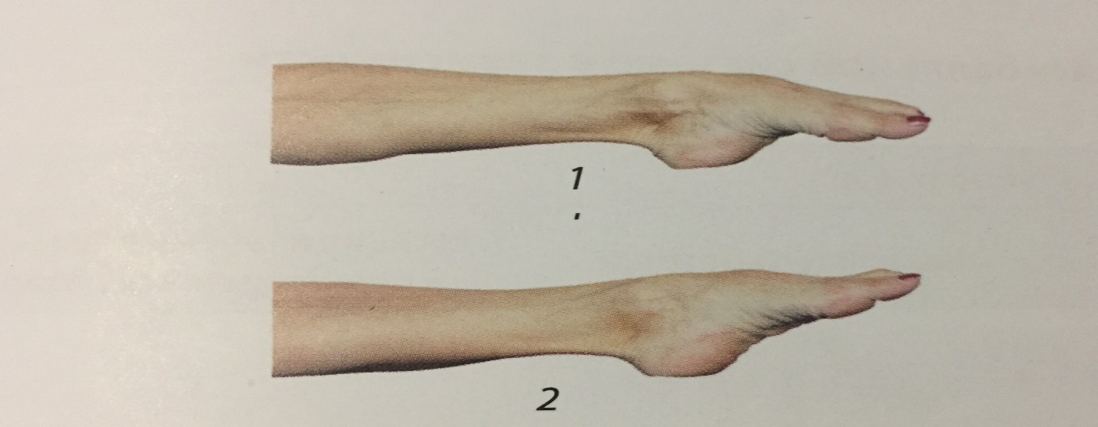
Рисунок 2 – Измерение подвижности в голеностопном суставе: 1 – хорошая;
2 -недостаточная

Список использованной литературы
1. Альтер М. Дж. Наука о гибкости /М.Дж.Алтер. – К.: Олимп. Лит., 2001. – 424 с.
2. Линдсей Д. Принципы и методы реабилитации /Д. Линдсей // Спортивная медицина. – К.: Олимп.лит., 2003. – С. 296-314.
3. Платонов В.Н. Подготовка квалифицированных спортсменов / В.Н. Платонов. – М.: Физкультура и спорт, 1986. – 288 с.
4. Платонов В.Н. Система подготовки спортсменов в олимпийском спорте. Общая теория и ее практическое применение: учеб.для студентов вузов физ.воспитания и спорта / В.Н. Платонов. – К.:Олимп.лит., 2004. – 808 с.
5. Сайгин М.И. Исследование силовой подготовленности пловца и подвижности в суставах /М.И. Сайгин, Т.О. Ягомати //Научное обеспечение подготовки пловцов. – М.:Физкультура и спорт, 1983. – С 63-88.

